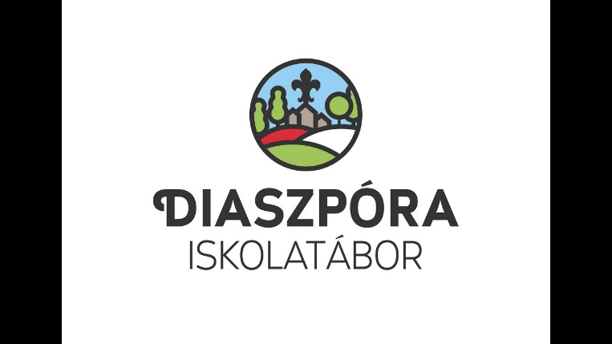

**Hungarikumok bemutatása egy ötnapos táborban**

1. nap **Büszkeségeink**

Hungarikum: Puskás Ferenc és a magyar foci

A magyar labdarúgás az irodalmi művekben.

Drámapedagógiai foglalkozás.

Játékelmélet, esetleg táblajátékok, annak, aki nem akar focizni, pl.: a sakk és a magyar sakkozók, Polgár Judit stb. Focibajnokság

2. nap **Magyar gasztronómia**

Hungarikum: a magyar gulyás és a csabai kolbász és Budapest

Kapcsolódva ehhez: az ősmagyar, honfoglalás kori ételek megismertetése. Ősmagyar állatok bemutatása. Gulyáskészítés közösen: krumplipucolás stb.

Csabai kolbász: a decemberi disznóvágáson készített videófelvételekkel bemutatni a kolbászkészítés folyamatait.

Daltanulás ételek és élelmiszerek, zöldségek, gyümölcsök témában.

Budapest, Andrássy út, budai várnegyed - épületek, szobrok, híres éttermek, cukrászdák és kávéházi kultúra.

3. nap **Nemzeti kincseink határon innen és túl: Erdély**

Hungarikum: Torockó, ahol kétszer kel fel a Nap.

Erdélyből érkezett magyarok előadása.

Daltanulás a témához kapcsolódva.

4. nap **Hagyományőrzés a múltunkból**

Hungarikum: Kassai-féle lovasíjász módszer, a IX-X. századi magyar íj és a magyar huszár

Ijjászkodás

5. nap **Magyar feltalálók**

Hungarikum: [Neumann János](https://hu.wikipedia.org/wiki/Neumann_J%C3%A1nos) életműve az informatika és a számítógépek világában

Kompjuter tudás, olvasási különpróba lerakása